中基健康产业股份有限公司及
新疆中基红色番茄产业有限公司
预重整债权申报指引

中基健康产业股份有限公司临时管理人
新疆中基红色番茄产业有限公司临时管理人
2025年7月

中基健康产业股份有限公司及
新疆中基红色番茄产业有限公司
预重整债权申报指引文件目录

序号 | 文件名称
1 | 中基健康产业股份有限公司及新疆中基红色番茄产业有限公司预重整通知书
2 | 预重整债权申报指引
3 | 债权申报表（范本）
4 | 债权申报材料目录（范本）
5 | 送达地址确认书（范本）
6 | 承诺函（范本）
7 | 法定代表人（负责人）身份证明书（范本）
8 | 授权委托书（范本）
9 | 债权债务抵销申请（范本）

中基健康产业股份有限公司及新疆中基红色番茄产业有限公司预重整通知书
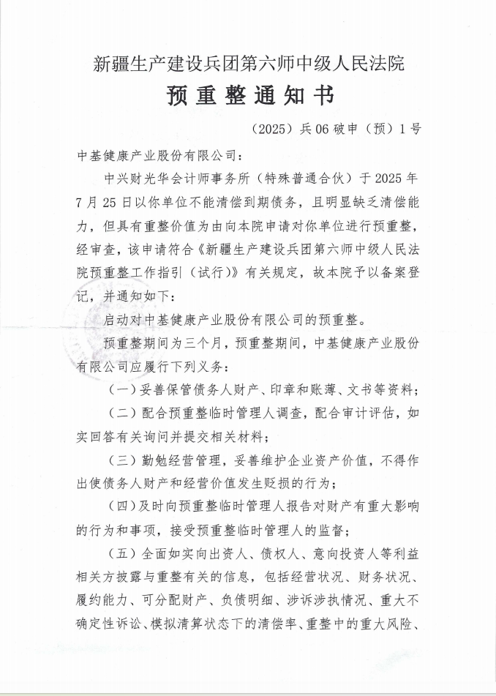

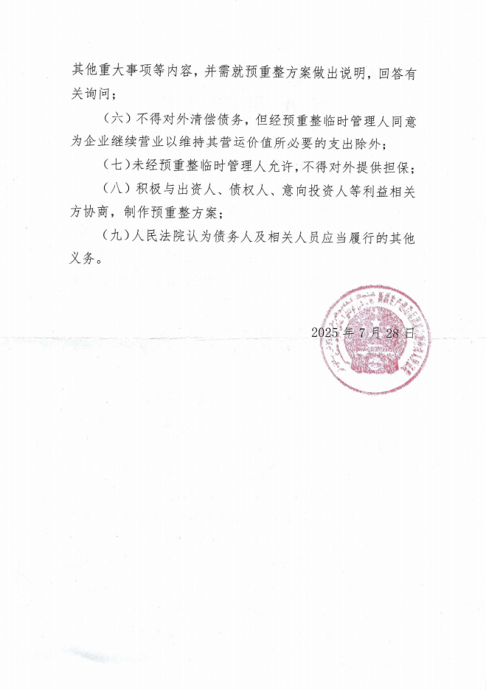

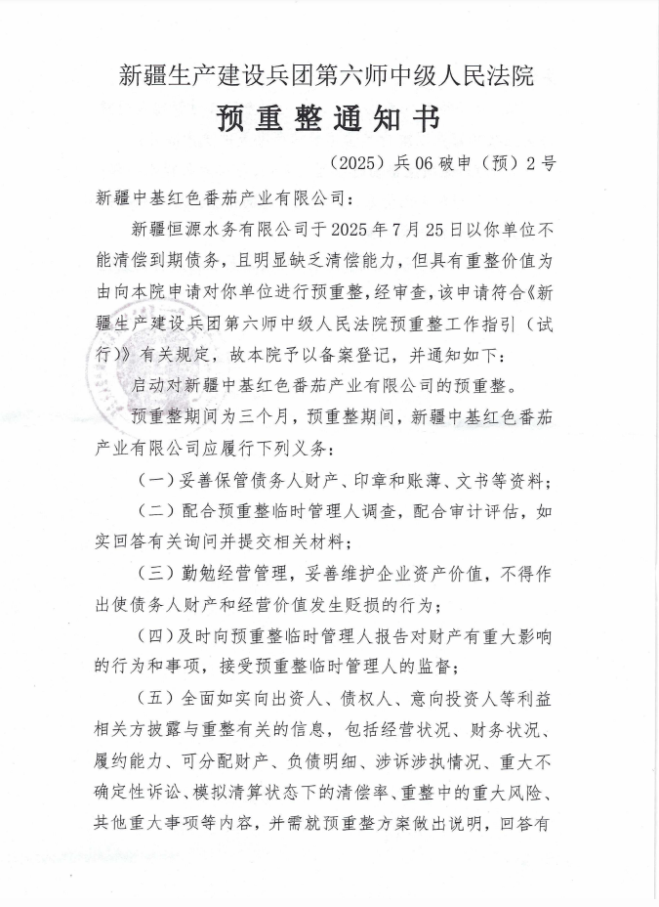

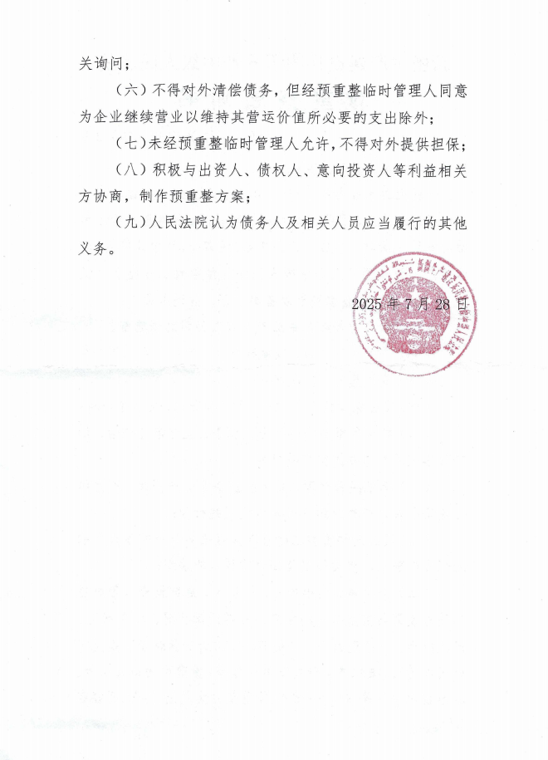

中基健康产业股份有限公司及
新疆中基红色番茄产业有限公司
预重整债权申报指引
各位债权人：
新疆生产建设兵团第六师中级人民法院（以下简称“六师中院”）于2025年7月28日分别启动对中基健康产业股份有限公司（以下简称“中基健康”）及新疆中基红色番茄产业有限公司（以下简称“红色番茄”）的预重整，并指定中基健康清算组担任中基健康临时管理人、红色番茄清算组担任红色番茄临时管理人（以下合称“临时管理人”）。
为明确预重整债权申报的有关事项，帮助各位债权人顺利进行债权申报，现就相关注意事项说明如下，请各位债权人认真阅读，并按照要求尽快申报债权。
一、债权申报主体及方式
对中基健康、红色番茄（以下合称“债务人”）享有债权的自然人、法人或非法人组织，可向临时管理人进行债权申报。具体说明如下：
（一）已到期、未到期的债权、附条件、附期限的债权和诉讼、仲裁未决的债权均可以申报。
（二）对于申报利息等持续发生债权的债权人，暂计算至启动预重整之日即2025年7月28日。
（三）连带债权人可以由其中一人代表全体连带债权人申报，也可以共同一并申报。
（四）债务人的保证人或者其他连带债务人已经代替债务人清偿债务的，可就其对债务人的求偿权申报债权。
（五）债务人的保证人或者其他连带债务人尚未代替债务人清偿债务的，可以其对债务人的将来求偿权申报债权。但债权人已经向临时管理人申报全部债权的除外。
（六）职工债权无需申报，由临时管理人统一调查核实。
（七）债权人申报的债权如系受让取得，债权人申报债权时，应当提交相关证据材料（包括但不限于债权转让协议、债权转让通知等）。
（八）法律规定的其他可申报债权，债权人有权申报。
如六师中院后续受理债务人重整，本次预重整债权申报在重整程序中继续有效，预重整阶段已向临时管理人申报债权的债权人无需重复申报。已申报的利息等持续发生的债权根据《中华人民共和国企业破产法》（以下简称“《企业破产法》”）第四十六条第二款的规定延续计算至重整受理日，届时管理人（若法院后续指定）仅对延续期间利息等持续发生的债权进行补充审查确认。
临时管理人在预重整期间作出的对法律关系成立与否、债权性质、债权本金、截至启动预重整之日利息等持续发生债权、违约金及罚息等的审查和确认与正式重整程序中具有同等法律效力。债权人基本信息、申报债权信息等各项内容将继续适用于重整程序。
二、债权申报期限
请各位债权人在2025年8月28日（含当日）前申报债权。
三、债权申报方式
本次预重整采用网络债权申报方式，债权人需通过指定的线上系统申报债权，各位债权人可以复制链接至浏览器点击访问或通过扫描二维码的方式进入债权申报系统。
登录方式一：复制下方网络链接至浏览器点击访问
网址：https://zqsb.jiulaw.cn/v2/virtual/6090614
登录方式二：通过扫描下方二维码进入申报系统

债权人登录债权申报系统后，请注意查看本申报指引。根据系统的流程和指引，依次完成主体资格认证、债权信息申报、上传证据材料等步骤，债权申报完成后请务必点击提交。使用过程中有任何疑问，可联系网站的技术支持人员。技术运维电话：4008101866（转3选择互联网产品，再转4选择债权申报）；工作时间：工作日9:00-18:00。
债权人关于债权申报相关其他事宜可联系临时管理人。临时管理人联系信息如下：
联系电话：18109910119、18109910120
联系邮箱：zjjkglr@163.com
联系时间：工作日上午10:30-13:30，下午4:00－7:30
联系地址：新疆维吾尔自治区乌鲁木齐市天山区青年路北一巷8号中基大厦4层
注：以上临时管理人联系信息仅供债权人进行债权申报相关事宜咨询，通过该联系方式进行债权申报的，不视为有效申报。
四、《债权申报表》的填写
（一）请各位债权人在临时管理人所提供的《债权申报表》中填写债权人基本信息、债权的形成过程、债权金额（包括本金数额、截至预重整之日的孳息数额、孳息计算方法和利息清单等）、有无财产担保、是否为连带债权、债权到期日等，并附相关证据。
（二）债权人以外币申报债权的，暂按照2025年7月28日中国人民银行公布的外币兑人民币的汇率中间价统一折算为人民币；法院裁定受理重整申请后，债权人需按照受理日中国人民银行公布的外币兑人民币的汇率中间价统一折算为人民币进行变更申报。
（三）债权人在“其他共同债务人”一栏中可以列明其他共同债务人的名称及具体情况；在“诉讼、仲裁详情”一栏中可以详细说明：法律文书是否已生效、是否已申请执行以及执行情况等；在“债权诉讼时效情况”一栏中可详细说明：合同签订日期、债权到期日及到期后的催收情况等；在“债权形成基本情况”一栏中可以详细说明：债权形成的时间、原因、过程、利息、有无抵质押担保等，债权人可就利息、罚息、违约金等其他的计算方法和明细专门附件说明。
特别提示：为提高债权审查效率，如同一债权人基于多份合同对债务人享有债权的，债权人应在填写债权形成说明时按照合同口径逐笔详细描述债权成因、抵质押情况、金额等相关信息；如同一债权人同时对债务人享有主债权和担保债权的，应区分主债权、担保债权的主债务人分别逐笔申报债权；如同一债权人同时对债务人享有的主债权和担保债权，在法定性质上又能进一步区分普通债权和有特定财产担保债权的，请在区分主债权、担保债权主债务人的基础上，进一步区分普通债权和有特定财产担保债权，分别逐笔申报。
（四）请各位债权人如实填写《债权申报表》，并准备相应的证据材料。企业法人等单位债权人，须在《债权申报表》及《债权申报材料目录》上加盖公章；债权人为自然人的，须在《债权申报表》及《债权申报材料目录》上签名并捺印。
（五）各位债权人如认为该表填写空间不够的，可后附续表。
各位债权人在填写《债权申报表》过程中如有疑问，可联系临时管理人债权申报工作电话进行询问。
五、申报债权时需提供的材料
（一）证明债权人主体资格的材料
1.企业法人等单位债权人须提交的材料：有效的企业法人营业执照、事业单位法人和社团法人登记证书等复印件、法定代表人或负责人身份证明（并附身份证复印件）；债权人性质为金融机构的，还须提交有效的金融许可证等特许经营业务的资格证明复印件；债权人性质为个体工商户的，债权人名称填写营业执照登记的字号，法定代表人或负责人填写营业执照载明的经营者姓名；单位债权人名称发生变更的，还应提交市场监督管理机构或其他登记机关出具的名称变更证明复印件；需要注意，注销后再行注册的单位债权人不视为名称变更，申报时应提交两家单位之间债权转让或承继的相关证明材料复印件。
2.债权人为自然人的，须提交的材料：有效的身份证、港澳特区身份证件（港澳居民居住证、港澳居民来往内地通行证等）、台湾地区身份证件（台湾居民居住证、台湾居民来往大陆通行证等）或护照（外籍人士）等个人有效证件复印件。
3.如委托代理人进行债权申报的，还须在上述材料的基础上提交：
（1）债权人的授权委托书（请按照给定范本填写，须提供原件的PDF扫描件）。如为企业法人等单位债权人的，前述原件须由单位债权人加盖公章；如为自然人债权人的，前述原件须由自然人债权人签字并捺印；
（2）代理人的身份证等个人有效证件的复印件；代理人为律师的，请提交律师证复印件、律师事务所指派函原件。
4.债权人须如实提供确切的送达信息，包括联系地址、收件人、联系电话、电子邮箱等。其中，“联系电话”请预留可接收短信的单个中国大陆电话号码，并务必保持通讯畅通，避免因错过相关信息导致无法及时行使权利。预留多个号码的，临时管理人将以第一个号码为准；预留号码与债权人网络填报不一致的，将以《送达地址确认书》为准。
（二）证明债权发生事实及金额的材料
1.合同（包括但不限于借、贷款合同，购、销货合同等）、协议、备忘录等证明存在债权债务关系的文件；
2.各类票据、划账单、汇款单、对账单、提货单等合同履行凭证；
3.债权如有担保的，还须提交抵押合同、质押合同、保证合同等文件及相关的证件（包括但不限于抵、质押登记等他项权利证）等担保材料，融资租赁类债权参照准备；
4.债权的发生及变更（包括但不限于债权转移、债务承担、合同转让、债权债务重组、抵销、清偿）、到期日等材料；
5.债权如涉及诉讼、仲裁、调解、保全、执行，还须提交诉讼、仲裁、调解、保全、执行有关的文件（包括但不限于已经判决尚未申请执行或正在向法院申请强制执行或正在进行的案件的起诉书、仲裁申请书、诉讼保全申请书、保全裁定书、生效判决书、调解书、裁决书、执行申请书、法院执行裁定书、法院执行案件通知书等）；
6.如债权人主张利息的，需提供利息计算方法、详细计算过程及依据的书面说明原件（需单位债权人盖章/自然人债权人签字并捺印）；
7.债权人主张债权的相关证明资料，如催款、催收通知等；
8.债务如有清偿情形的，须提供清偿凭证、协议等。
9.债权公证文书或相关公证文书；
10.能够证明债权发生、变更、存续、诉讼时效中止、中断、延长等情况的其他材料；
11.债权人认为需要提交的其他材料。
六、提交债权申报材料有关注意事项
1.各位债权人可登录网络申报网址https://zqsb.jiulaw.cn/v2/virtual/6090614或手机扫描网址二维码（见前文），下载电子版《中基健康产业股份有限公司及新疆中基红色番茄产业有限公司预重整债权申报指引》及附件。
2.《债权申报表》《债权申报材料目录》《送达地址确认书》《承诺函》《法定代表人身份证明》《授权委托书》《债权债务抵销申请》（如需）需制作原件，其他材料制作复印件。债权人为单位的，应在所提交的全部申报材料每一页加盖单位公章，每册加盖骑缝章；债权人为自然人的，由债权人本人在每一页上签字并捺印。
债权人需按照债权申报系统的提示填写信息，并将债权申报材料拍照或扫描后，以图片格式或PDF格式进行上传。临时管理人认为必要时，可以对债权人提交的材料复印件通知债权人提交原件进行核对（原件核对后予以退还），债权人应当予以配合，如债权人无法提供原件，债权人需要承担举证不能的法律后果。
3.债权人提供的外文资料，应当附有中文译本，在中文译本上需标注“与外文内容一致”字样，并在字样处盖章（单位债权人）/签字捺印（自然人债权人）。
4.债权人为港澳台或境外主体的，根据《中华人民共和国民事诉讼法》等法律法规的规定，债权人提交的所有资料均需经过有公证资质的公证机构进行公证，以证明债权人主体资格，和依法设立、变更、终止法律关系的行为以及有法律意义的事实和文书等的真实性和合法性。以下为各地区公证认证程序，仅供参考：
（1）中国香港特别行政区/澳门特别行政区的公证认证程序
a.委托中国司法部指定的香港特别行政区/澳门特别行政区公证机构做公证；
b.委托香港特别行政区/澳门特别行政区律师到中国法律服务（香港）有限公司/中国法律服务（澳门）公司加盖转递章。
（2）中国台湾地区的公证认证程序
a.到中国台湾地区公证机关公证；
b.中国台湾地区公证机关将公证文书副本寄交大陆公证员协会；
c.大陆一方将公证文书拿到公证员协会做核证，核证后即可使用。
（3）国外的公证认证程序
a.将进行公证的材料送该国外交部门进行认证；
b.将经过该国外交部门认证的材料送中国驻该国使领馆进行认证。
5.债权人及其代理人需务必认真填写《送达地址确认书》并签字、盖章，注明有效的联系方式。临时管理人将相关文件邮寄到指定地址、通过短信发送至指定号码（应与网络系统填报的手机号一致）或以电子邮件方式发至指定邮箱均视为有效送达。由于债权人自身原因导致无法送达产生的法律后果，由债权人自行承担。若债权人变更登记联系方式的，应当在3个工作日内书面通知临时管理人。
6.债权人申报的债权已经获得以及未来获得债务人或者其他连带债务人清偿的，应及时告知临时管理人，隐瞒债权受偿情况将承担相应的法律责任。
7.此次债权申报只针对中基健康或红色番茄的债权人进行。
8.为便于核查、提高效率，请各位债权人编制债权申报材料时，按照如下顺序整理：《债权申报表》《债权申报材料目录》《送达地址确认书》《承诺函》、证明债权人主体资格材料、证明债权发生事实及金额材料及其他材料。提供材料纸张大小统一为A4，填写时注意准确、完整。建议使用计算机打印，若手写则需字迹清晰工整，并应避免书写错误，若有增、删、涂改，应于增、删、涂改处加盖公章或签字捺印。
七、负责接收债权申报的主体
临时管理人是本次预重整中负责接收债权申报等工作的唯一主体，请各位债权人按照本指引的债权申报期限、联系方式及相关要求向临时管理人申报债权。
八、特别提示
1.本指引只是针对债权人申报债权时注意事项及风险告知的提示，文本中加粗字体请债权人予以合理关注。本指引不视为出具给债权人的任何意见，亦不视为临时管理人或债务人向债权人作出任何形式的承诺，亦不构成对无效债权（包括但不限于已过诉讼时效、除斥期间、申请执行期间等的债权）的重新有效确认。
2.债权人虚假申报债权或提交虚假申报材料，损害其他方利益的，将依法移送公安机关或人民法院追究法律责任。
3.本指引由临时管理人负责解释，本指引未列明事项，按照现行法律法规、司法解释规定执行。
4.债权人可在全国企业破产重整案件信息网（网址：http://pccz.court.gov.cn）搜索“中基健康”“红色番茄”并下载本指引及相关范本电子版。。

中基健康产业股份有限公司临时管理人

新疆中基红色番茄产业有限公司临时管理人

2025年7月28日

中基健康产业股份有限公司及
新疆中基红色番茄产业有限公司预重整
债权申报表
债权人名称
联系地址 |  | 电子邮箱
法定代表人  （负责人）姓名 |  | 法定代表人身份证号码
委托代理人姓名 |  | 委托代理人身份证等证件号码
联系电话：
（手机号码，用于接收通知）
申报债权金额 | 总金额： 人民币（元） 大写：
申报债权金额 | 本金： 人民币（元） | 利息： 人民币（元）
申报债权金额 | 其他： 人民币（元）（如罚息/违约金/滞纳金/诉讼仲裁费/保全费/律师费等）
申报对象 | □中基健康产业股份有限公司 □新疆中基红色番茄产业有限公司
申报对象身份  （请勾选） | □主债务人  □连带债务人/担保人（其他债务人/主债务人名称： ）
债权性质  （请勾选） | □建设工程优先权 □有特定财产担保债权  □税款债权 □社保债权  □普通债权  □劣后债权
有财产担保债权信息 | 有财产担保债权金额： 人民币（元）
有财产担保债权信息 | 担保形式：□抵押 □质押 □留置 □其他：
建设工程优先权信息 | 建设工程优先权金额： 人民币（元）
建设工程优先权信息 | 建设工程项目名称：
其他共同债务人（如有，请列明其他共同债务人名称及具体情况）
债权诉讼时效情况（说明债权到期日及到期后催收情况）
有无诉讼、仲裁文书或公证文件 | □有 □无
诉讼、仲裁详情（法律文书是否已生效、是否已申请执行、执行情况等）
债权形成基本情况（包括但不限于债权形成的时间、原因、过程、利息及其他类别的计算方法等，可专门附件说明）
预重整前对债务人是否负有债务及金额 | 1.否 2.是 （元）
是否主张抵销及申请抵销的金额 | 1.否 2.是 （元）
债权人声明 | 1.本人（单位）已认真、仔细阅读《中基健康产业股份有限公司及新疆中基红色番茄产业有限公司预重整债权申报指引》，对其内容及要求已清楚明白。同时本次申报已将本人（单位）享有的全部债权申报完毕。  2.本人（单位）承诺，本债权申报登记内容真实准确，所提供之复印件与原件均相符，如有不实，愿承担相应法律责任。  3.本人（单位）已知晓，本次债权申报登记不构成确权，不构成对无效债权（包括但不限于已过诉讼时效、除斥期间、申请执行期间等的债权）的重新有效确认。  4.本人（单位）已知晓，临时管理人将通过“全国企业破产重整案件信息网”发布与预重整有关的通知。  5.如人民法院裁定受理债务人重整，本次债权申报在重整程序中继续有效，本人（单位）认可临时管理人在预重整期间作出的对法律关系成立与否、债权性质、债权本金、截止预重整备案之日利息、违约金及罚息等的审查和确认与正式重整程序中具有同等法律效力。债权人基本信息、申报债权信息等各项内容将继续适用于重整程序。

债权人（单位盖章/自然人签字捺印）：

申报日期： 年 月 日
中基健康产业股份有限公司及
新疆中基红色番茄产业有限公司预重整
债权申报材料目录

序号 | 材料名称 | 页数 | 文件形式（勾选）
序号 | 材料名称 | 页数 | 原件 | 复印件

债权人（单位盖章/自然人签字捺印）：

年 月 日

注：1.如表格栏数不够，可自行续表
2.请在提交人处签字、盖章
中基健康产业股份有限公司及
新疆中基红色番茄产业有限公司预重整
送达地址确认书
债权人
告知 | 债权人提供的送达地址及联系方式必须真实、有效，临时管理人/重整管理人（若法院后续指定）/法院/债务人向债权人发出的所有文书、通知等材料均按此地址/电话号码/电子邮箱送达。如因债权人提供的地址/电话号码/电子邮箱不详或有误，或变更后未及时通知临时管理人/重整管理人（若法院后续指定）/法院/债务人等原因，造成债权人未能在合理期间内收到相关送达的文书、通知等材料，后果由债权人自行承担。  为方便债权人及时收到临时管理人/重整管理人（若法院后续指定）/法院/债务人各项文书、通知，保证预重整、重整程序（若法院后续裁定受理）顺利进行，债权人应当如实提供确切的送达地址，该地址和送达方式的确定视为债权人认可送达的效力，临时管理人/重整管理人（若法院后续指定）/法院/债务人向债权人发送文件之时或邮件发送至指定邮箱之日，视为已经送达。
债权人提供的送达信息 | 本人（本单位）确认下列信息为准确、有效的送达信息：  通信地址：  邮编：  传真：  收件人：  联系电话（需明确为能收到短信的11位手机号码）：  电子邮箱：
债权人对提供送达信息的确认 | 本人（本单位）已经阅读了临时管理人对债权人填写送达地址确认书的告知事项，并保证上述送达地址是准确、有效的。临时管理人/管理人（若法院后续指定）/法院/债务人向我（单位）送达的材料邮寄至该地址、通过短信发送至指定号码或发送至指定邮箱即视为有效送达。  债权人（单位盖章/自然人签字捺印）：  年 月 日
备注

承 诺 函

本人（本单位）已经详细阅读了《中基健康产业股份有限公司及新疆中基红色番茄产业有限公司预重整债权申报指引》及其相关附件的要求，了解了本次债权申报的全部注意事项及法律风险。本人（本单位）承诺提交的所有债权申报材料、债权申报材料无论盖章、签名与否，均真实、准确、有效，所有复印件已与原件核对无异，否则一切法律后果自负。

债权人（单位盖章/自然人签字捺印）：

年 月 日

法定代表人（负责人）身份证明

兹证明 （身份证号码： ）在本单位担任 职务，为本单位法定代表人/负责人。
特此证明。

债权人（盖章）：
年 月 日

附：法定代表人（负责人）身份证复印件（加盖债权人公章）

授权委托书

委托人（债权人）： 法定代表人（负责人）：
统一社会信用代码（身份证号码）：
住所地： 联系方式：

受托人： 身份证/执业证号码：
工作单位： 联系方式：

受托人： 身份证/执业证号码：
工作单位： 联系方式：

委托人就中基健康产业股份有限公司及新疆中基红色番茄产业有限公司预重整、重整（若法院后续裁定受理）一案（以下简称“本案”），特委托上述受托人作为代理人，参加本案的预重整与重整程序（若法院后续裁定受理）。受托人的代理权限为特别授权，包括但不限于：
1.代表我方向本案临时管理人、管理人（若法院后续指定）申报债权、提交相关证明文件及资料，并处理债权申报相关事宜；
2.代表我方签署、递交、接收和转送有关本案预重整与重整程序（若法院后续裁定受理）内的各类法律文件及其他文件资料；
3.代表我方参加本案的预重整与重整程序（若法院后续裁定受理）内的包括听证会、债权人会议、债权人委员会等活动，并发表意见和行使表决权；
4.处理与本案相关的其他法律事务。
特此授权。

委托人盖章/签字捺印：

法定代表人（负责人）签字：

年 月 日
附：受托人身份证/执业证复印件（委托人盖章/签字捺印）

注：委托人若变更代理人，需重新向本案临时管理人、管理人（若法院后续指定）提交《授权委托书》《送达地址确认书》等有关材料，并应当在3个工作日内通知本案临时管理人、管理人（若法院后续指定），未按期通知的后果由委托人自行承担。
债权债务抵销申请

中基健康产业股份有限公司临时管理人：
截至2025年【】月【】日，我方对中基健康产业股份有限公司（以下简称“中基健康”）享有债权合计 元（金额单位均为人民币元）。同时，我方对中基健康负有债务 元（具体的负债情况和证据材料详见附件）。我方特提出抵销申请，以我方对中基健康享有的债权 元抵销我方对中基健康负有的债务 元，请对抵销后的金额予以审查确认。
特此申请。

附：关于对中基健康产业股份有限公司负有债务的说明及证据材料

债权人（单位盖章/自然人签字捺印）：
年 月 日

提示：如不涉及该情况则无需提交本附件。
债权债务抵销申请

新疆中基红色番茄产业有限公司临时管理人：
截至2025年【】月【】日，我方对新疆中基红色番茄产业有限公司（以下简称“红色番茄”）享有债权合计 元（金额单位均为人民币元）。同时，我方对红色番茄负有债务 元（具体的负债情况和证据材料详见附件）。我方特提出抵销申请，以我方对红色番茄享有的债权 元抵销我方对红色番茄负有的债务 元，请对抵销后的金额予以审查确认。
特此申请。

附：关于对新疆中基红色番茄产业有限公司负有债务的说明及证据材料

债权人（单位盖章/自然人签字捺印）：
年 月 日

提示：如不涉及该情况则无需提交本附件。

